**Puchary na Międzynarodowe Mistrzostwa Polski w Sporcie Pożarniczym 2025 r.**

Cena obejmuje:

- wykonanie sublimowanej tabliczki aluminiowej naklejanej na podstawę każdego wymienionego pucharu

zawierającej informację w zakresie: rodzaju imprezy sportowej, konkurencji, w której zostanie nadany, zajętego

miejsca, miejscowość i data,

- dostawę trofeów pod wskazany adres.

|  |  |  |  |  |  |  |  |  |  |  |
| --- | --- | --- | --- | --- | --- | --- | --- | --- | --- | --- |
| **Lp.** | **Nazwa konkurencji** | **Producent pucharu/model** | **Miejsce 1** | **Miejsce 2** | **Miejsce 3** | **Miejsce 4** | **Miejsce 5** | **Miejsce 6** | **Cena netto** | **Cena brutto** |
| 1. | pożarniczy tor przeszkód 100 m – indywidualnie /Polska/  https://b.assecobs.com/_img/tryumf/dacfa9e9-6f00-4681-92bd-147b129d1b8e/puchar-metalowy-zloto-srebrny-gedryt.jpg?p=full-view | Tryumf / 4186 | A - (fi 16 cm, h 46,0 cm) | B - (fi 14 cm, h 41 cm) | C - (fi 12 cm, h 35,0 cm) | Nie dotyczy | Nie dotyczy | Nie dotyczy |  |  |
| 2. | pożarniczy tor przeszkód 100 m – drużynowo /Polska/  https://b.assecobs.com/_img/tryumf/dacfa9e9-6f00-4681-92bd-147b129d1b8e/puchar-metalowy-zloto-srebrny-gedryt.jpg?p=full-view | Tryumf / 4186 | A - (fi 16 cm, h 46,0 cm) | B - (fi 14 cm, h 41 cm) | C - (fi 12 cm, h 35,0 cm) | Nie dotyczy | Nie dotyczy | Nie dotyczy |  |  |
| 3. | pożarniczy tor przeszkód 100 m – indywidualnie /Zagranica/  https://b.assecobs.com/_img/tryumf/dacfa9e9-6f00-4681-92bd-147b129d1b8e/puchar-metalowy-zloto-srebrny-gedryt.jpg?p=full-view | Tryumf / 4186 | A - (fi 16 cm, h 46,0 cm) | B - (fi 14 cm, h 41 cm) | C - (fi 12 cm, h 35,0 cm) | Nie dotyczy | Nie dotyczy | Nie dotyczy |  |  |
| 4. | wspinanie przy użyciu drabiny hakowej- indywidualnie /Polska/ | Tryumf / 7098 | B - ( fi 16 cm, h 42 cm ) | C - ( fi 14 cm, h 37,0 cm ) | D - ( fi 12 cm, h 32,5 cm ) | Nie dotyczy | Nie dotyczy | Nie dotyczy |  |  |
| 5. | wspinanie przy użyciu drabiny hakowej- drużynowo /Polska/ | Tryumf / 7098 | B - ( fi 16 cm, h 42 cm ) | C - ( fi 14 cm, h 37,0 cm ) | D - ( fi 12 cm, h 32,5 cm ) | Nie dotyczy | Nie dotyczy | Nie dotyczy |  |  |
| 6. | wspinanie przy użyciu drabiny hakowej- indywidualnie /Zagranica/ | Tryumf / 7098 | B - ( fi 16 cm, h 42 cm ) | C - ( fi 14 cm, h 37,0 cm ) | D - ( fi 12 cm, h 32,5 cm ) | Nie dotyczy | Nie dotyczy | Nie dotyczy |  |  |
| 7. | dwubój pożarniczy – indywidualnie /Polska/ | Tryumf / 4221 | A – (fi 16 cm, h 46 cm) | B - ( fi 14 cm, h 40,0 cm ) | C - ( fi 12 cm, h 34,5,0 cm ) | D - ( fi 10 cm, h 28,5 cm ) | D - ( fi 10 cm, h 28,5 cm ) | D - ( fi 10 cm, h 28,5 cm ) |  |  |
| 8. | dwubój pożarniczy – indywidualnie /Zagranica/ | Tryumf / 4221 | A – (fi 16 cm, h 46 cm) | B - ( fi 14 cm, h 40,0 cm ) | C - ( fi 12 cm, h 34,5,0 cm ) | D - ( fi 10 cm, h 28,5 cm ) | D - ( fi 10 cm, h 28,5 cm ) | D - ( fi 10 cm, h 28,5 cm ) |  |  |
| 9. | Sztafeta pożarnicza - drużynowo /Polska/ | Tryumf / 7241 | A - ( fi 16 cm, h 40,5 cm ) | B - ( fi 14 cm, h 38,0 cm ) | C - ( fi 12 cm, h 35,5 cm ) | Nie dotyczy | Nie dotyczy | Nie dotyczy |  |  |
| 10. | Sztafeta pożarnicza - drużynowo /Zagranica/ | Tryumf / 7241 | A - ( fi 16 cm, h 40,5 cm ) | B - ( fi 14 cm, h 38,0 cm ) | C - ( fi 12 cm, h 35,5 cm ) | Nie dotyczy | Nie dotyczy | Nie dotyczy |  |  |
| 12. | Ćwiczenie  bojowe – drużynowo /Polska/  https://b.assecobs.com/_img/tryumf/3294f216-06fd-4865-bc1d-52ed678169b2/puchar-metalowy-zloto-srebrny.jpg?p=full-view | Tryumf / 3153 | B - ( fi 14 cm, h 43,0 cm ) | C - ( fi 12 cm, h 36,5 cm ) | D - ( fi 10 cm, h 33 cm ) | Nie dotyczy | Nie dotyczy | Nie dotyczy |  |  |
| 13. | Ćwiczenie  bojowe – drużynowo /Zagranica/  https://b.assecobs.com/_img/tryumf/3294f216-06fd-4865-bc1d-52ed678169b2/puchar-metalowy-zloto-srebrny.jpg?p=full-view | Tryumf / 3153 | B - ( fi 14 cm, h 43,0 cm ) | C - ( fi 12 cm, h 36,5 cm ) | D - ( fi 10 cm, h 33 cm ) | Nie dotyczy | Nie dotyczy | Nie dotyczy |  |  |
| 15. | klasyfikacja generalna /Polska/ | Tryumf / 3133 | B - ( fi 20 cm, h 53,0 cm ) | C - ( fi 18 cm, h 46,0 cm ) | D - ( fi 16cm, h 40,0 cm ) | E - ( fi 14 cm, h 37,0 cm ) | E - ( fi 14 cm, h 37,0 cm ) | E - ( fi 14 cm, h 37,0 cm ) |  |  |
| 16. | klasyfikacja generalna /Zagranica/ | Tryumf / 3133 | B - ( fi 20 cm, h 53,0 cm ) | C - ( fi 18 cm, h 46,0 cm ) | D - ( fi 16cm, h 40,0 cm ) | Nie dotyczy | Nie dotyczy | Nie dotyczy |  |  |
| **Razem:** | | | | | | | | |  |  |

**Medale na Międzynarodowe Mistrzostwa Polski w Sporcie Pożarniczym 2025 r.**

Medale odlewane 240 szt. (90 szt. złotych, 75 szt. srebrnych, 75 szt. brązowych):

- dwustronne,

- wymiar 64mm x70 mm (kształt nieregularny),

- grubość 4 mm,

- biało-czerwona wstążka 20 mm szer.

- dostawa pod wskazany adres wliczona w cenę medali.

(projekt medalu w grafice wektorowej zostanie przygotowany i przesłany przez zamawiającego po wyborze oferty najkorzystniejszej)

|  |  |  |  |  |  |
| --- | --- | --- | --- | --- | --- |
| **Lp.** | **Kolor medalu** | **Ilość** | **Cena za szt. netto** | **Łączna wartość netto** | **Łączna wartość brutto** |
| 1. | Medal złoty | 90 szt. |  |  |  |
| 2. | Medal srebrny | 75 szt. |  |  |  |
| 3. | Medal brązowy | 75 szt. |  |  |  |
|  | **RAZEM:** | **240 szt.** |  |  |  |

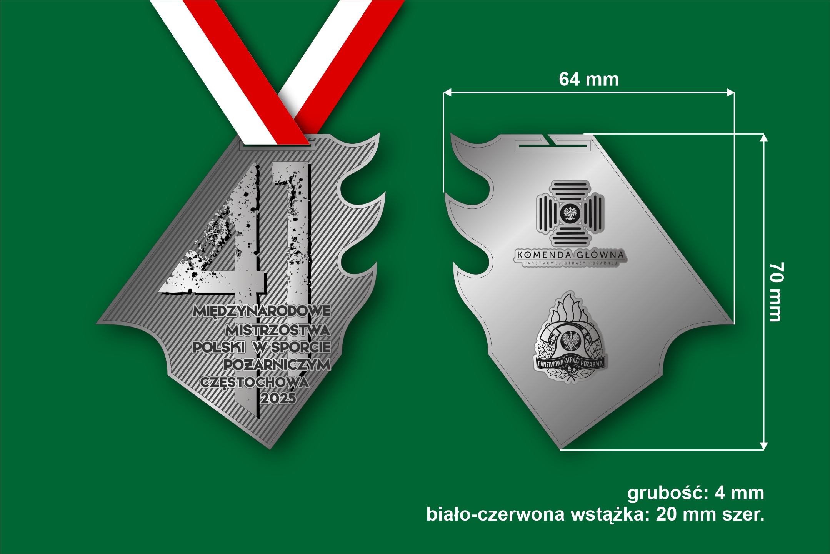

**Etui na medale na Międzynarodowe Mistrzostwa Polski w Sporcie Pożarniczym 2025 r.**

Etui na medale - 15 szt.:

- etui kasetkowe zamykane na magnes w kolorze czerwonym

- wymiar 110 x 110 mm;

- wytłoczka wewnątrz etui dopasowana do kształtu medalu na Międzynarodowe Mistrzostwa Polski w Sporcie

Pożarniczym 2025 r.,;

- dostawa pod wskazany adres wliczona w cenę.

|  |  |  |  |  |  |
| --- | --- | --- | --- | --- | --- |
| **Lp.** | **Etui** | **Ilość** | **Cena za szt. netto** | **Łączna wartość netto** | **Łączna wartość brutto** |
| 1. | Etui welurowe czerwone | 15 szt. |  |  |  |